Trabajo Practico Nº7(PLC-Teoria)

¿Qué es PLC y para que sirve?:
Un PLC (Controlador Lógico Programable) es una computadora industrial robusta diseñada para automatizar procesos en tiempo real, como líneas de producción, maquinaria y sistemas de seguridad. Sirve para recibir señales de sensores, procesar datos según una lógica programada y activar actuadores (motores, luces, válvulas) sin intervención humana directa.
Partes y funciones de un PLC
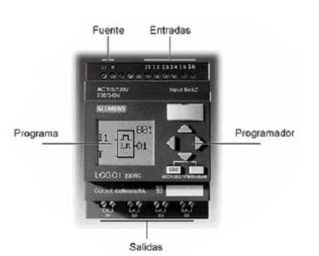
Fuente (Alimentación)
Es donde se conecta la energía eléctrica para que el equipo funcione. En este modelo específico, acepta un rango de voltaje de 115V a 240V AC/DC.
Entradas (Inputs)
Reciben señales del mundo exterior. Aquí se conectan sensores, pulsadores o interruptores. Cuando uno de estos dispositivos se activa, el PLC recibe la señal para ejecutar una acción programada.
Programa (Pantalla LCD)
Permite visualizar el estado del equipo. En ella puedes ver:
- El diagrama de bloques del programa.
- El estado actual de las entradas y salidas (si están encendidas o apagadas).
- Mensajes de error o valores de temporizadores y contadores.
- Programador (Teclas de control)
Programador (Teclas de control)
Sirven para navegar por los menús del PLC. Su gran ventaja es que permiten escribir o modificar el programa directamente en el equipo sin necesidad de una computadora.
Salidas (Outputs)
Son los "actuadores". Este modelo tiene salidas de relé, que funcionan como interruptores internos para encender o apagar motores, lámparas, electroválvulas o contactores.
Tipos de PLC:
- PLC Compacto: Integra CPU, memoria y entradas/salidas (E/S) en un solo paquete, sin módulos adicionales. Son económicos y perfectos para aplicaciones pequeñas o máquinas individuales.
- PLC Modular: Se compone de una base o bastidor donde se insertan módulos independientes (fuente de alimentación, CPU, E/S, comunicaciones). Esto permite personalizar y ampliar el sistema según las necesidades.
- PLC de Seguridad: Diseñados específicamente para cumplir con normativas de seguridad, protegiendo maquinaria y operarios en situaciones de emergencia.
- PLC de Software: Software que emula el funcionamiento de un PLC físico en un ordenador industrial (PC), ideal para control distribuido.

